Figuras planas, propiedades métricas

Contenidos

1. Ángulos en la circunferencia
Ángulo central y ángulo inscrito

2. Semejanza
Figuras semejantes
Semejanza de triángulos, criterios

3. Triángulos rectángulos
Teorema de Pitágoras
Aplicaciones del Teorema de Pitágoras

- Lugares geométricos
Definición y ejemplos
Más lugares geométricos: las cónicas

5. Áreas de figuras planas

Objetivos
- Reconocer los ángulos importantes en una circunferencia y sus relaciones.
- Averiguar cuándo dos triángulos son semejantes.
- Utilizar el teorema de Pitágoras para resolver algunos problemas.
- Identificar la mediatriz de un segmento y la bisectriz de un ángulo como conjuntos de puntos.
- Calcular el área de recintos limitados por líneas rectas y por líneas curvas.

Autor: Xosé Eixo Blanco | Bajo licencia
 | Creative Commons
 | Si no se indica lo contrario.

Observa en la escena que van apareciendo algunas figuras geométricas. En este tema trabajaremos con esas figuras y estudiaremos sus propiedades.

¿Qué figuras reconoces en esa escena?

En estas dos figuras de la derecha aparecen dos construcciones que habrás estudiado en cursos anteriores.  ¿Sabrías a que corresponde cada una de ellas? | 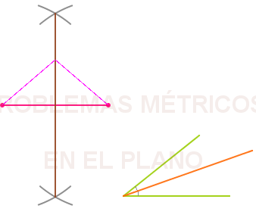

Pulsa en |  | Para RECORDAR una propiedad importante de los triángulos.

PROPIEDAD  La suma de los ángulos interiores de un triángulo es igual a _______ |  |  | Completa el dibujo y la demostración
 |  |  | 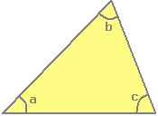
Pulsa |  | para ver la demostración

Cuando acabes | pulsa |  | para ir a la página siguiente.
- Ángulos en la circunferencia
1.a. Ángulo central y ángulo inscrito

Lee en la pantalla la explicación teórica de este apartado.
En la circunferencia de la escena de la derecha:  ¿Dónde tiene su vértice el ángulo α?  __________________________________________  ¿Cómo se llama ese ángulo?  ___________________________________________  ¿A qué arco corresponde su medida? _____________  ¿Dónde tiene su vértice el ángulo β?  __________________________________________  ¿Cómo se llama ese ángulo?  ___________________________________________  ¿A qué arco corresponde su medida? _____________ | 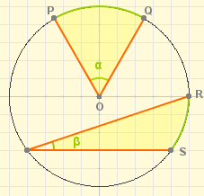

En la escena pulsa
Aparece un círculo y en el un ángulo central y un ángulo inscrito que comparten un mismo arco de circunferencia RS.
Mueve el punto R hasta un punto cualquiera.
¿Qué relación hay entre las medidas del ángulo central y del inscrito?
_________________________________________________________________________
Pulsa nuevamente
Ahora mueve el punto P y fíjate en la medida del ángulo inscrito.

¿Cambia el valor del ángulo inscrito al cambiar el vértice de posición? ____

Es decir, ángulos inscritos que abarcan el mismo arco de circunferencia son _______
Pulsa nuevamente
Ahora sitúa el punto R en x=–5, y=0
¿Cuánto mide ahora el ángulo central? ________ ¿y el inscrito? ___________

Escribe la propiedad que relaciona las medidas de un ángulo central y de un ángulo inscrito que abarcan un mismo arco de circunferencia:

Después… | Pulsa en |  | para hacer ejercicios.
Se abre una ventana en la que aparecerán 3 escenas con ejercicios que debes resolver en los cuadros de la página siguiente.
Pulsa: Comenzar
EJERCICIOS
1. Calcula el valor del ángulo o de los ángulos marcados en cada caso.
Circunferencia dividida en tres partes iguales
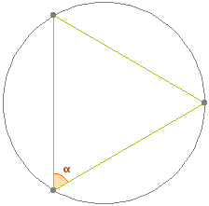 | Operaciones  Valor de α =

Circunferencia dividida en seis partes iguales
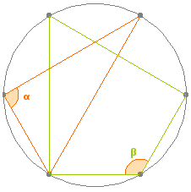 | Operaciones  Valor de α =  Valor de β =

Circunferencia dividida en ocho partes iguales
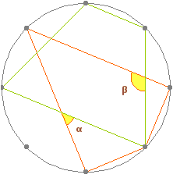 | Operaciones  Valor de α =  Valor de β =

Cuando acabes | pulsa |  | para ir a la página siguiente.
- Semejanza
2.a. Figuras semejantes

Lee en la pantalla la explicación teórica de este apartado.
Observa a la derecha, en la escena de pantalla, algunas parejas de figuras semejantes.  ¿Qué es lo que tienen en común? ___________________  ¿Qué es lo que tienen diferente? ____________________ | 

Completa:
 | Dos figuras planas se consideran semejantes si existe ______________ ____________________, llamada ______________________________, entre sus _________________ homólogos y además sus ____________ homólogos son ___________________.
Pulsa la flecha de avanzar |  |  | en la escena de la derecha

En las siguientes escenas verás la explicación del TEOREMA DE THALES. En la primera aparece su enunciado de este teorema.
Si quieres detener la escena, pulsa el botón secundario del ratón y aparecerá un recuadro que en su parte inferior tiene los botones de retroceso y pausa/avance:

Enunciado del Teorema de Thales

Pulsando | Continuar |  |  | 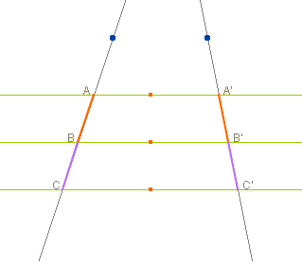
Irá apareciendo una figura formada por tres rectas paralelas (que puedes mover arrastrando el punto naranja) y dos rectas que las cortan (que también puedes mover utilizando los puntos azules).
Anota aquí las medidas de los segmentos que se indican y los cocientes entre esos segmentos:

¿Qué relaciones observas?

Pulsa | Continuar |  |  |  |  |  | 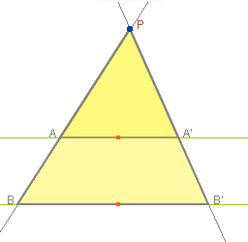
Haz lo que se indica:
Une los puntos azules para construir dos triángulos PAB y PA’B’. ¿En que posición se dice que están?
____________________________________
Mueve en la escena el punto P y en cualquier posición toma nota de las siguientes medidas:
Pulsa | Continuar |  |  |  |  |  | 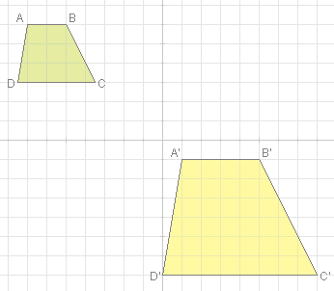
Aparecen dos figuras semejantes.
Observa la escena detenidamente.
¿Cómo son entre sí los ángulos homólogos?
A A’ B B’ C C’ D D’
Los cuatro pares de lados guardan la misma ________________________________

Pulsa en |  |  |  | para hacer ejercicios. Aparecerán los mismos de los siguientes recuadros:
EJERCICIOS
2. a) Calcula el valor de “x” utilizando el teorema de Tales.
 | 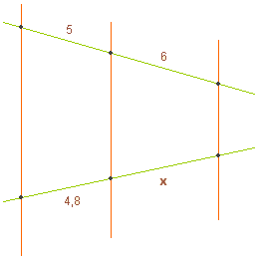 | Operaciones  Valor de x =

EJERCICIOS
2. b) Calcula la longitud del segmento BC.
 | 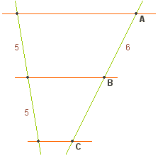 | Operaciones  Medida de BC =

- Calcula la altura “h” del edificio.
 | 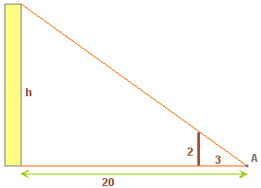 | Operaciones  Altura: h =

- Utiliza el teorema de Thales para calcular las medidas de x, y, z:
 | 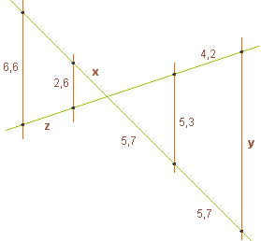 | Operaciones  Medidas: x = y = z =

- Calcula la distancia entre los puntos A y B.
 | 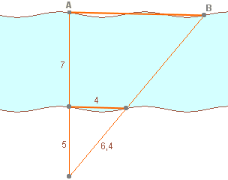 | Operaciones  Distancia entre A y B =

2.b. Triángulos semejantes. Criterios

Lee en la pantalla la explicación teórica de este apartado.
¿Cuándo se dice que dos triángulos son semejantes?  __________________________________  __________________________________.  ¿Cómo son entre si los lados homólogos?  __________________________________.  ¿Cómo son entre si los ángulos? __________________________________. | 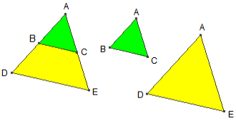

Criterios de semejanza de triángulos
En la escena de la derecha puedes ver los tres criterios de semejanza de triángulos.
En cada uno de ellos puedes ver la demostración pulsando

Lee atentamente cada una de las demostraciones y escribe cada uno de los criterios en los siguientes recuadros:

Pulsa |  |  | 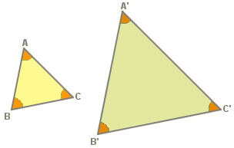
Primer criterio de semejanza
____________________________________________
____________________________________________
____________________________________________

Pulsa |  |  | 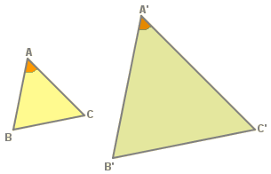
Segundo criterio de semejanza
____________________________________________
____________________________________________
____________________________________________

Pulsa |  |  |  |  | 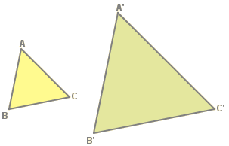
Tercer criterio de semejanza
____________________________________________
____________________________________________
____________________________________________

Pulsa en |  |  | para hacer ejercicios. Aparecerán los mismos del siguiente recuadro:

EJERCICIOS
6. En un triángulo rectángulo ABC (B=90º) se traza la altura sobre el lado AC, formándose así los triángulos también rectángulos, BDA y BCD, ¿son semejantes también estos triángulos? ¿Qué criterio aplicas?
7. En un triángulo cualquiera ABC, se unen los puntos medios de los lados para formar otro triángulo DEF. ¿Son semejantes estos dos triángulos? ¿Qué criterio aplicas?
8. La figura era conocida en la antigüedad como “pentagrama pitagórico”. En ella se pueden ver bastantes parejas de triángulos semejantes. Los de color amarillo y morado, ¿son semejantes? ¿Qué criterio aplicas?
9. Los triángulos de la figura, ¿son semejantes?

Cuando acabes | pulsa |  | para ir a la página siguiente.
- Triángulos rectángulos
3.a. El teorema de Pitágoras

Lee en pantalla el enunciado del Teorema de Pitágoras y escríbelo en el siguiente recuadro:
________________________________________________________________________________________________________________________________________________________________________

Debajo del enunciado del teorema de Pitágoras puedes ver una explicación geométrica.  Completa lo que falta en este dibujo: | 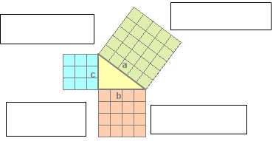

En la escena pulsa |  |  |  | Para ver una demostración del TEOREMA DE PITÁGORAS
Aparece un triángulo rectángulo de hipotenusa a y catetos b y c  Paso 1. Construimos un cuadrado de lado el cateto b y otro cuadrado de lado el cateto c:  (Completa el dibujo)→ |  |  |  |  |  |  | 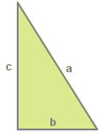
Pulsa nuevamente
Observa como a partir de los cuadrados anteriores puedes obtener el siguiente cuadrado. Completa los datos en el dibujo:  ¿Cuál es el área del cuadrado de lado b?  ¿Cuál es el área del cuadrado de lado c?  ¿Cuál es el área del cuadrado grande que se ha construido?  ¿Qué relación hay entre esas tres áreas? |  |  |  |  |  |  |  | 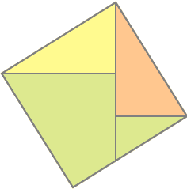
Pulsa Repetir |  | Para ver de nuevo esta demostración
Para ver otra demostración pulsa en

Cuando acabes … | Pulsa |  | para ir a la página siguiente.
3.b. Aplicaciones del teorema de Pitágoras

El teorema de Pitágoras es de gran utilidad en multitud de problemas en los que se presenta algún triángulo rectángulo. En la escena de la derecha verás ejemplos de cada uno de ellos.

Pulsa Comenzar |  | Para ver el 1er ejemplo |  | Pulsa Continuar |  | para ver el siguiente
DIAGONAL DE UN RECTÁNGULO |  |  |  | ALTURA DE UN TRIÁNGULO ISÓSCELES
Completa el dibujo |  |  | Fórmulas | Completa el dibujo |  | Fórmulas
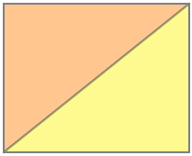 |  |  |  | 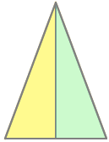

Pulsa Continuar |  | para ver el siguiente |  | Pulsa Continuar |  | para ver el siguiente
LADO DE UN ROMBO |  |  |  | ALTURA DE UN TRAPECIO
Completa el dibujo |  |  | Fórmulas | Completa el dibujo |  |  | Fórmulas
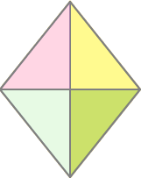 |  |  |  | 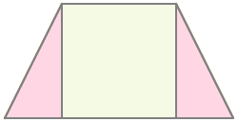

Pulsa Continuar |  | para ver el siguiente |  | Pulsa Continuar |  | para ver el siguiente
SEGMENTO DE TANGENTE A UNA CIRCUNFERENCIA |  |  |  | DIAGONAL DE UN CUBO
Completa el dibujo |  |  | Fórmulas | Completa el dibujo |  |  | Fórmulas
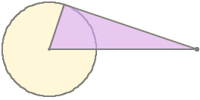 |  |  |  | 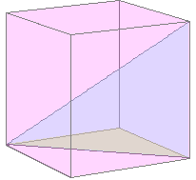

Pulsa en |  | para hacer ejercicios. Aparecerán los mismos del siguiente recuadro:

EJERCICIOS
10. En el triángulo rectángulo de la figura se traza la altura sobre la hipotenusa dando lugar a los triángulos naranja y azul. Calcula el valor de m y de n.
11. Calcula cuanto mide la apotema de un octógono regular de lado 1 dm y radio 1,3 dm.
12. En una circunferencia se sabe la longitud de una cuerda AB, 6 cm, y la distancia de ésta al centro de la circunferencia, 4 cm. ¿Cuánto mide el radio?
13. La recta r es tangente a las dos circunferencias en los puntos A y B. Halla la distancia que hay entre ambos puntos de tangencia.
14. La pirámide de la figura es regular, sus caras son triángulos equiláteros y su base un cuadrado de lado 2 m. Calcula su altura.

- Lugares geométricos
4.a. Definición y ejemplos

Completa:
Un lugar geométrico en el plano es ___________________________, que cumplen todos ellos ___________________________.

En la escena de la derecha, pulsa
En las siguientes escenas verás la explicación de la construcción geométrica con regla y compás de la MEDIATRIZ DE UN SEGMENTO.
Si quieres detener la escena, pulsa el botón secundario del ratón y aparecerá un recuadro que en su parte inferior tiene los botones de retroceso y pausa/avance: .
 | PASOS PARA REALIZAR LA CONSTRUCCIÓN |  |  | DIBUJO DE LA MEDIATRIZ
1.- Trazamos un arco de circunferencia ___________
_______________________________________
2.- Con centro en B ___________________________
_______________________________________
La recta que pasa ____________________________
___________________________________________

La MEDIATRIZ del segmento AB es _____________
_______________________________________
______________________________________
Una vez dibujada la mediatriz del segmento AB, vamos a definirla como LUGAR GEOMÉTRICO.
Completa el siguiente gráfico y razona cuál es la propiedad que cumple cualquier punto P que esté situado en la mediatriz.
 | 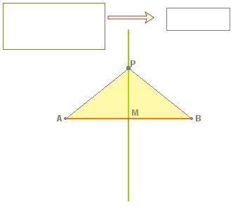 |  | La MEDIATRIZ del segmento AB es el LUGAR GEOMÉTRICO de los puntos, P, que:_________________________ ______________________________

En la escena de la derecha, pulsa
 | Ahora veremos la construcción geométrica con regla y compás de la BISECTRIZ DE UN ÁNGULO.
 | PASOS PARA REALIZAR LA CONSTRUCCIÓN |  | DIBUJO DE LA BISECTRIZ
 | 1.- Con centro en O, trazamos __________________  ________________________________________  2.- Este arco corta ___________________________  ________________________________________  3.- Con centros en A y B _______________________  ________________________________________  La recta que pasa ____________________________  ___________________________________________  La BISECTRIZ de un ángulo es _________________  ________________________________________  ________________________________________ |  | 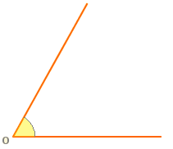
Ahora vamos a definir la bisectriz como LUGAR GEOMÉTRICO.
En la escena ves que situando un punto P en cualquier lugar de la bisectriz, se trazan perpendiculares a los lados del ángulo r y s obteniendo los puntos Q y R.
Se forman así dos triángulos rectángulos OQP y ORP.
 | 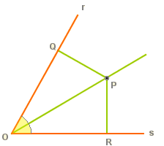 | ¿Cómo son entre si los dos triángulos ORP y OQP?  ___________________________________________  ¿Cómo son entre si los segmentos RP y QP?  ___________________________________________  CONCLUSIÓN:  La BISECTRIZ de un ángulo es el LUGAR GEOMÉTRICO de los puntos del plano que________  __________________________________________

Pulsa en |  | para ver otro ejemplo interesante: ARCO CAPAZ
Pulsa en

Completa:
El arco capaz de un ángulo α sobre un segmento AB es ______________________________
___________________________________________________________________________

Pulsa en
Indica un valor para el ángulo utilizando el control numérico |  |  |  |  |  |  | Pulsa Continuar
 | PASOS PARA REALIZAR  LA CONSTRUCCIÓN |  |  |  | DIBUJO DEL ARCO CAPAZ
 | 1.- Empezamos trazando_______________  ___________________________________  ___________________________________ |  |  |  | A  B
 |  |  | Pulsa Continuar
2.- A continuación trazamos ____________
___________________________________
___________________________________
Y obtenemos el punto _________________
___________________________________
___________________________________
 |  |  | Pulsa Continuar
 | 3.- Observamos que el ángulo inicial α es igual al ángulo azulado que obtenemos, formado por _________________________
 |  |  | Pulsa Continuar
4.- Por fin trazamos __________________
___________________________________
___________________________________
 |  |  | Pulsa Continuar
 | Observa en la escena, moviendo el punto P, que ha quedado dibujado el arco capaz.

Cuando acabes | pulsa |  | para ir a la página siguiente.

4.b. Más lugares geométricos: Cónicas

Completa:
Las curvas cónicas, conocidas desde la antigüedad, pueden obtenerse seccionando __________ con ___________.
Las curvas cónicas son tres:
- ________________________________________________________________
- _________________________
- _________________________

En la escena de la derecha aparece un cono (superficie cónica ilimitada).
Fíjate que puedes girarlo verticalmente si haces arrastre mientras pulsas el botón del ratón.
En el menú superior elige:

Aparece un plano que corta a la superficie cónica. Dibújalo a continuación:
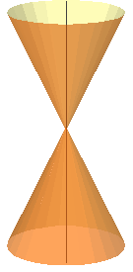 | ¿En que posición está el plano? __________________________  Pulsa en la esquina inferior derecha de la escena: Definición>>
 | Aparece una nueva escena en la que se observa la propiedad y la definición de esta curva cónica como lugar geométrico.
 | 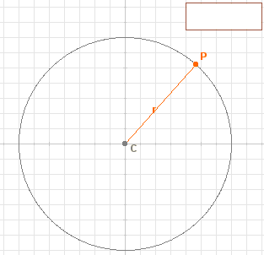 | Escribe la fórmula en el recuadro.  COMPLETA:  Circunferencia: Lugar geométrico de los puntos del plano que __________  ______________________  ______________________  ______________________

Pulsa en la esquina inferior izquierda de la escena: << Volver
Para ver otra curva cónica…

En el menú superior elige:

Aparece un plano que corta a la superficie cónica. Dibújalo | ¿En que posición está el plano? ___________________________  Pulsa en la esquina inferior derecha de la escena: Definición>>
 | 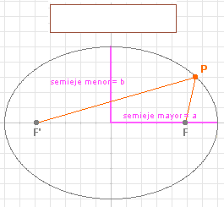 | Escribe la fórmula en el recuadro.  COMPLETA:  Elipse: Lugar geométrico de los puntos del plano que ______________________  ______________________  ______________________  ______________________

Pulsa en la esquina inferior izquierda de la escena: << Volver
Para ver otra curva cónica…

En el menú superior elige:

Aparece un plano que corta a la superficie cónica. Dibújalo | ¿En que posición está el plano? __________________________  Pulsa en la esquina inferior derecha de la escena: Definición>>
 | 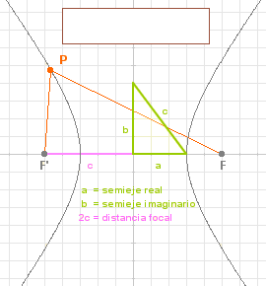 | Escribe la fórmula en el recuadro.  COMPLETA:  Hipérbola: Lugar geométrico de los puntos del plano que __________  ______________________  ______________________  ______________________  ______________________

Pulsa en la esquina inferior izquierda de la escena: << Volver
Para ver otra curva cónica…
En el menú superior elige:

Aparece un plano que corta a la superficie cónica. Dibújalo | ¿En que posición está el plano? _________________________  Pulsa en la esquina inferior derecha de la escena: Definición>>
 | 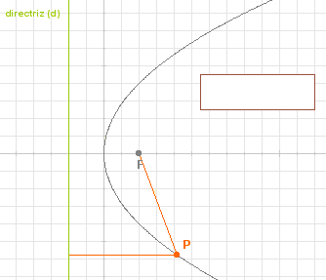 | Escribe la fórmula en el recuadro.  COMPLETA:  Parábola: Lugar geométrico de los puntos del plano que ________ ____________________  ____________________  ____________________

Pulsa en |  | para ver otra propiedad de las cónicas:

Completa:
Las curvas cónicas tienen un parámetro que permite _______________. Dicho parámetro se llama ________________.
En la escena aparece |  |  | Y debajo el dibujo de una elipse.
Pulsa el botón |  | Y observa como evoluciona la elipse.
Cuando e = 0, ¿qué curva cónica se obtiene? _____________________________________
Pulsa el botón |  | Y observa como evoluciona la elipse.
Cuando e = 1, ¿qué curva cónica se obtiene? _____________________________________
Cuando e > 1, ¿qué curva cónica se obtiene? _____________________________________

Pulsa Ejercicio |  |  | Escribe debajo de cada figura el valor de su excentricidad.
 | 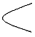 |  |  | 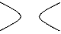 |  | 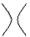 | 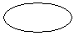
e = | e = |  |  | e = | e = | e = | e =

Cuando acabes | pulsa |  | para ir a la página siguiente.
- Aplicaciones
5.a. Áreas de figuras planas

Completa los nombres de las figuras geométricas y las fórmulas para calcular sus áreas:
Figura | Nombre y Área | Figura | Nombre y Área
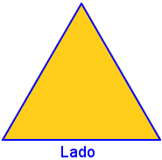 |  | 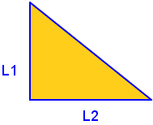
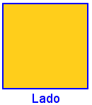 |  | 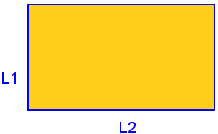
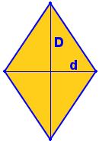 |  | 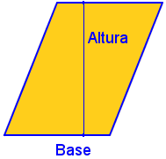
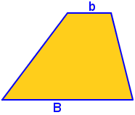 |  | 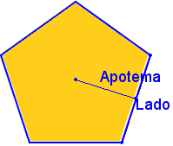
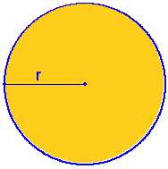 |  | 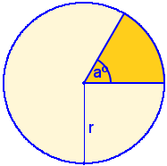
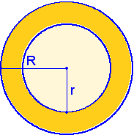 |  | 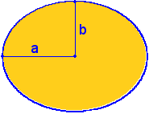

EJERCICIOS
15. La figura de la derecha está compuesta por áreas de color blanco (cuadrados y triángulos), rojo (pentágonos) y negro. Calcula el área de cada color. Toda la figura es un cuadrado de 12 m de lado.

 | Recuerda lo más importante – RESUMEN

Teorema de Thales |  | Teorema de Pitágoras
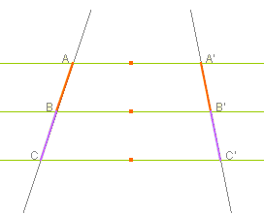
Semejanza
Dos figuras planas son semejantes si ________________________________, llamada _____________________, entre __________________________________  __________________________________  En el caso de los triángulos basta que se cumpla uno de los criterios: → |  | Â’  a b  Â  Ĉ  c  a’ b’  Ĉ’  c’  1. ________________________  2. ________________________ ________________________  3. ________________________
Lugares geométricos | Un lugar geométrico en el plano es ___________________ ________________________________________________.
La mediatriz de un segmento AB es el lugar geométrico _____________  ______________________. | La bisectriz de un ángulo es el lugar geométrico ___  _____________________  _____________________. |  | La circunferencia, es el lugar geométrico _______________  ________________________  ________________________.
 |  |  | 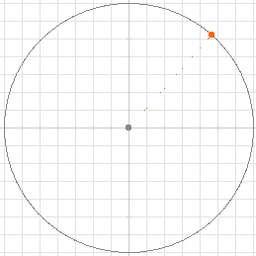
(Completa los dibujos)

 | Pulsa |  | para ir a la página siguiente
 | Para practicar

En esta unidad encontrarás ejercicios de:
- Semejanza, teorema de Pitágoras y lugares geométricos
- Áreas de figuras planas
Completa los enunciados y resuélvelos. Después comprueba si lo has hecho bien.

TEOREMA DE THALES
- Las rectas r, s y t son paralelas, determina el valor de x en cada caso:
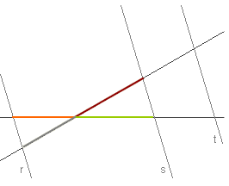
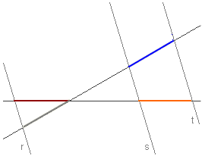
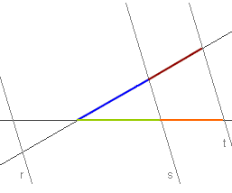
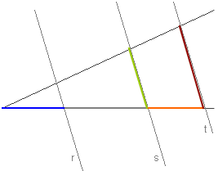
SEMEJANZA
- Los cuadriláteros de la figura son semejantes. Halla la longitud del lado x y el ángulo B.
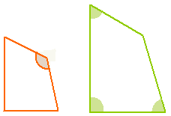

- Los triángulos de la figura son rectángulos y semejantes, calcula los elementos que faltan en cada uno.
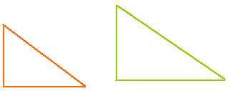

- Comprueba que en un triángulo rectángulo ABC, los triángulos que determina la altura sobre la hipotenusa y el mismo ABC son semejantes. Si los catetos miden 8 cm y 5 cm, calcula la altura.
A
C
B
H

TEOREMA DE PITÁGORAS
- Los lados de un triángulo miden____________________________. ¿Es rectángulo? En caso afirmativo, ¿cuánto mide la hipotenusa?

- ¿Cuánto mide el radio de la circunferencia de la figura?
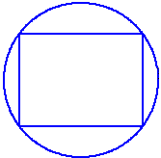

- En un triángulo isósceles los lados iguales miden 12 cm y el lado desigual 8 cm, ¿cuánto mide la altura?

- El radio de la circunferencia mayor mide 10 cm, ¿cuánto mide el radio de la menor?
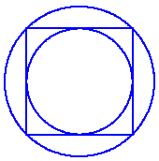

LUGARES GEOMÉTRICOS
- Determina el lugar geométrico de los puntos que equidistan de las rectas de las figuras:
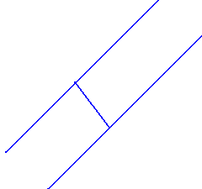 | 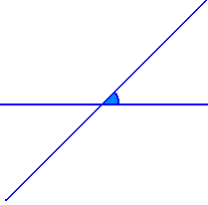
- El triángulo de la figura es isósceles. Si se desplaza el vértice C de forma que el triángulo siga siendo isósceles, ¿qué lugar geométrico determina C?
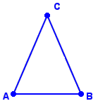

- Determina el lugar geométrico de los puntos que equidistan de dos circunferencias concéntricas, de radios respectivos ___________.
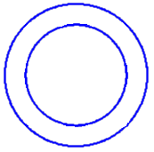

ÁREAS DE RECINTOS PLANOS
El mural – Tipo 1
- Se quiere construir un mural de ____ de largo por _____ de alto uniendo cuadrados de ______ de lado como el de la figura. ¿Qué superficie quedará de color azul?
El mural – Tipo 2
- Se quiere construir un mural de ____ de largo por _____ de alto uniendo cuadrados de ______ de lado como el de la figura. ¿Qué superficie quedará de color azul?
El mural – Tipo 3
- Se quiere construir un mural de ____ de largo por _____ de alto uniendo cuadrados de ______ de lado como el de la figura. ¿Qué superficie quedará de color azul?
El estadio
- Un estadio tiene la forma y dimensiones del dibujo. ¿Qué superficie ocupan las pistas?
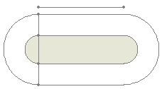

La plaza
- Una plaza tiene forma elíptica y las dimensiones de la figura. En el centro hay una fuente circular de _______ de radio, rodeada de un paseo de tierra y en el resto hay césped. ¿Qué superficie ocupa el césped?, ¿y el paseo?
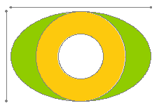

La cometa – Tipo 1
- Para construir una cometa se ha empleado tela de color verde y naranja como en la figura. ¿Qué cantidad de cada color?
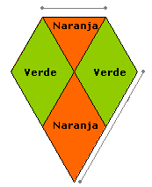

La cometa – Tipo 2
- Para construir una cometa se ha empleado tela de color verde y naranja como en la figura. ¿Qué cantidad de cada color?
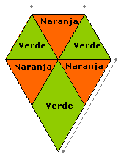
La cabra – Tipo 1
- Una cabra está atada en la esquina de un corral cuadrado de _____ de lado, con una cuerda de ______ de largo, ¿cuál es la superficie sobre la que puede pastar?
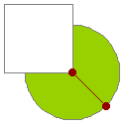
La cabra – Tipo 2
- Una cabra está atada en la esquina de un corral cuadrado de _____ de lado, con una cuerda de ______ de largo, ¿cuál es la superficie sobre la que puede pastar?
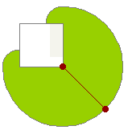

La catedral
- La portada de una catedral románica está decorada con frescos pintados sobre una zona como la coloreada en la figura. ¿Qué superficie se ha pintado?
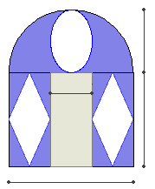

Las lúnulas
- La base del triángulo de la figura mide ______ y la altura ______. Calcula el área del recinto de color azul (formado por dos figuras parecidas a dos lunas).
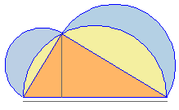

Autoevaluación | 

Completa aquí cada uno de los enunciados que van apareciendo en el ordenador y resuélvelo, después introduce el resultado para comprobar si la solución es correcta.

 | ¿Son paralelas las dos rectas de color azul de la figura?  (Utiliza el teorema de Thales para comprobar la respuesta) | 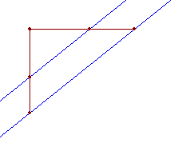
 | ¿Cuánto mide el ángulo α de la figura?  (Dibújalo primero en el círculo de la derecha) | 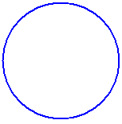
 | ¿Cuánto mide el ángulo B de la figura? | 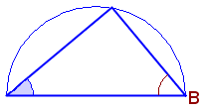
Los lados de un rectángulo miden ________ y los de otro _________.
¿Son semejantes esos dos rectángulos?
 | Los lados del triángulo verde (el interior) miden __________________. ¿Cuánto mide el lado mayor del triángulo naranja? | 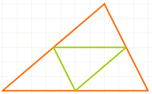
 | Los lados iguales de un triángulo isósceles y rectángulo miden _____. ¿Cuánto mide el lado desigual? | 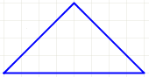
 | Calcula el radio de la circunferencia de la figura. | 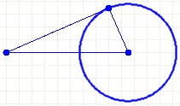
 | La suma de las distancias de un punto de la elipse a los focos es _______ y el semieje menor mide _____. ¿Cuál es la distancia entre los focos? | 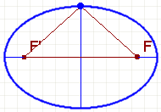
 | Calcula el área de la figura azul inscrita en una circunferencia de radio _____. | 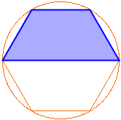
 | Las diagonales del rombo de la figura miden ______ y ______. Calcula el área del recinto de color azul.  (Comprendido entre el rombo y la elipse) | 

